小程序分享返回后掉线：原企业、客户身份与原业务恢复｜云上订货系统
采购员从聊天中的商品分享进入商城，切到微信处理消息后回来，可能停在登录页，也可能回到首页、旧商品页或另一个企业入口。首先要恢复的是原采购上下文：向谁采购、用哪个客户账号、查看哪个商品，以及中断前是否已提交或付款。重新看到首页只能证明一个页面可达，登录恢复也不等于原购物车、原订单和原资金都已确认。按这些对象逐项检查，才不会把掉线处理成重复交易。

中断前后各留一组信息，先保住原目标
不要删除原分享消息。记录发送人、分享时间、供货企业、目标商品名称和编号，以及中断前最后一个动作：仅查看商品、加入清单、提交订单，还是确认支付。记不住全部信息时，先保留原卡片和仍能显示的商品字段；涉及提交或付款的，补记时间、金额和已经获得的原单号。原卡片是找回目标的线索，其标题和价格不是当前客户的成交承诺。
回来后记录实际停留的位置。登录页、首页、原商品详情和空白画面分别处理；只有回到首页，不能直接称作“账号已掉线”。能显示商品却点击采购时要求登录，也可能是浏览和订货要求不同。反复出现登录页、返回到错误企业和单商品不显示，需要保留不同的提示，而不是统一反馈“微信不能用”。
下图历史商品详情显示清禾餐饮调和油、已选5L及编号QHQH-YOU-914，顶部为60元。恢复时可以用编号找同一商品，再核当前规格、销售单位与价格条件；不能凭旧图中的5L推断所有规格同价，也不能凭“加入购物车”按钮推断中断前已经加入成功。图中没有原订单号，不能作为订单已生成的证据。
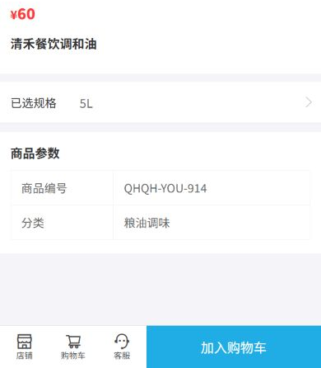
图1：历史商品目标示例。商品编号用于找回对象；实际采购条件需在自己的原客户身份恢复后重新读取，不以卡片或旧截图锁价。

供货企业、客户身份、商品目标要分别对齐
先从原分享或企业确认的当前入口进入，核实际供货企业。小程序名称、聊天发送人的名字和客户个人中心昵称，并不天然等于供货企业名称；个人中心的客户名可能表示采购方。因此不能看到熟悉昵称就认定仍在原店铺。若企业名称无法确认，请发送人或供货企业核入口归属，不靠改地址中的标识尝试另一家商城。
同一手机先后访问两家企业，或者从另一个企业的卡片返回时，原网页数据和当前入口条件可能已经不同。把原企业入口重新找回，再检查自己的原客户账号；不要假定微信还在登录，就同时保留所有企业的商城身份。明确退出、切换账号或清理缓存后，也不应期待系统继续自动恢复刚退出的旧账号。是否需要重新登录，以当前实际页面为准。
企业确认后，再确认采购客户。共用手机可能记住另一位同事的账号；恢复出来的姓名、客户归属与需要查看的原订单应相符。若客户名不对，按正常退出或账号切换处理，记录未完成业务再恢复自己的账号，不先提交后更改客户。企业正确但原分享商品不可见，则保留该商品编号与当前提示，由企业查商品现状和客户可见条件，不能借另一个客户身份绕过。
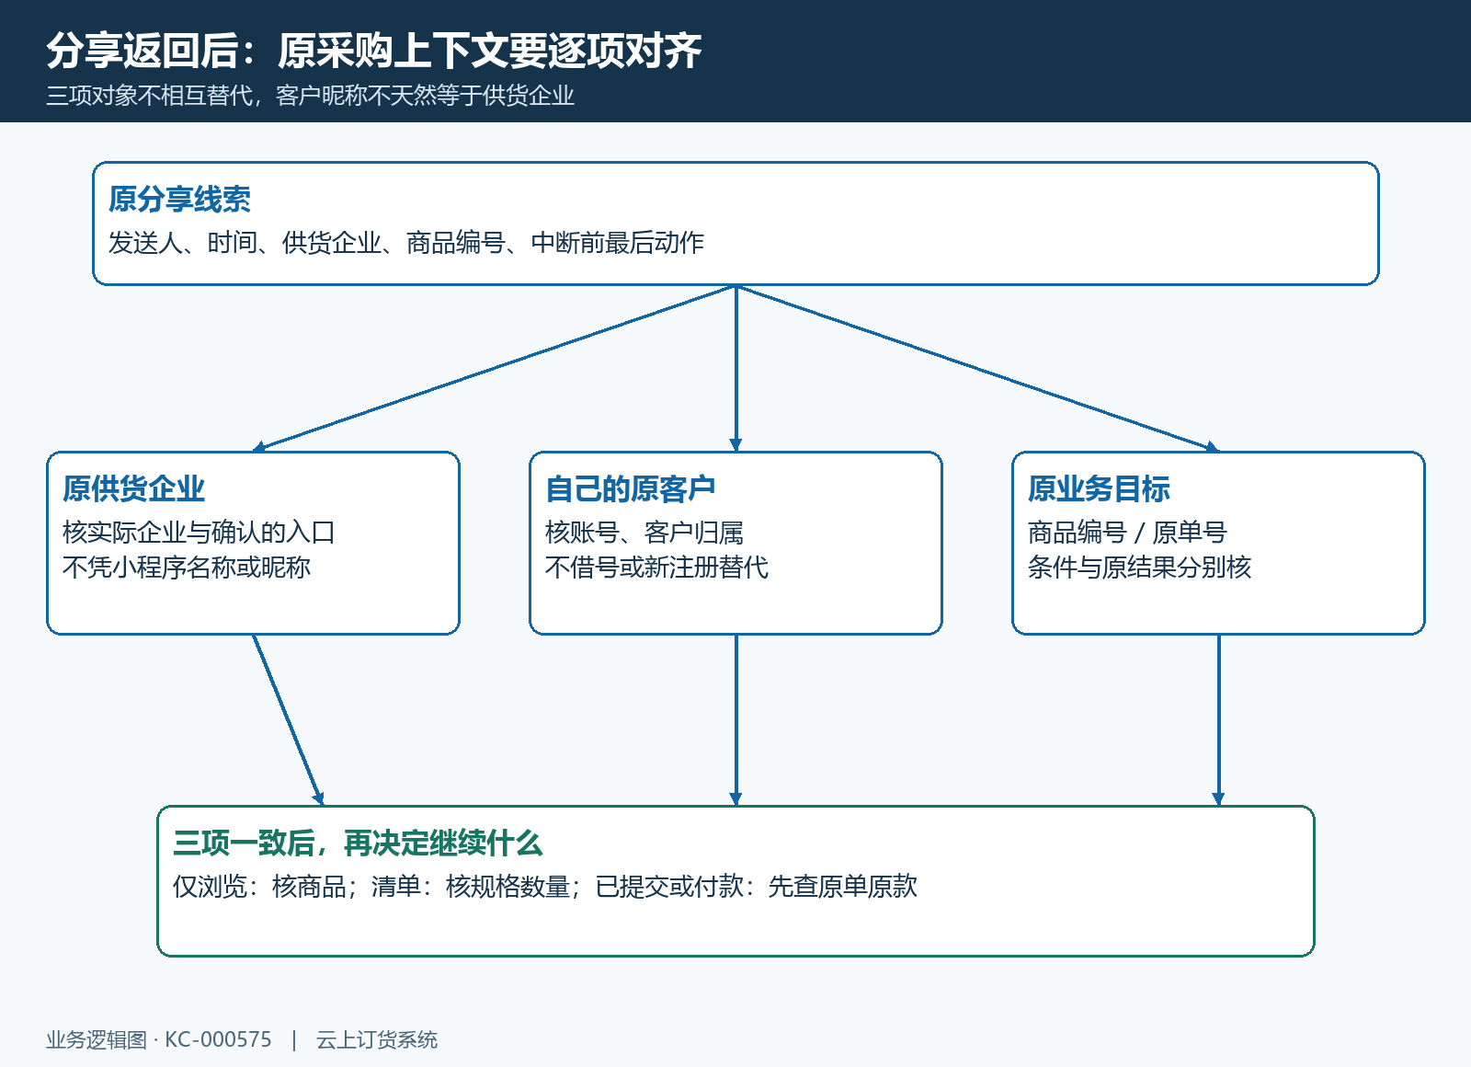
图2：三项对齐后才能继续采购。企业入口相同不证明客户相同，客户恢复也不证明原商品条件或原交易结果已经确认。

自动恢复有条件，停在登录页就恢复自己的账号
返回后如果系统能恢复原客户身份，仍要核对企业、客户和原目标；不必为了验证再退出一次。网页会话与小程序保存的信息可能不同步，登录已经过期、退出过账号或清理过数据时，都不能承诺自动续接。不要把微信头像可见、账号自动填入或勾选“记住密码”，当成已取得商城采购权限。
当前页面确实要求登录时，使用自己的原客户账号，按实际表单完成登录。自动填入的账号先核归属，密码由本人输入，不让业务员代收密码。忘记密码按页面允许的方式找回并核原客户，不新注册第二个客户替代；新账号即使能浏览，也不能证明原价、授信、余额和历史订单已经接续。有关资料须在恢复后的实际页面重新核对。
登录完成却再次回到登录页，先留首次进入、提交登录和再次返回的时间，以及对应企业和页面提示。可以从已确认的原入口再进入一次，观察是否仍重复；不连续提交密码、不断清缓存或重复删除小程序。清除数据会减少恢复原目标的线索，应先保留原商品、未提交需求和原订单信息；反复回跳仍存在时，交企业查同一客户和入口的实际请求结果，不能只凭登录表单解释为密码错误。
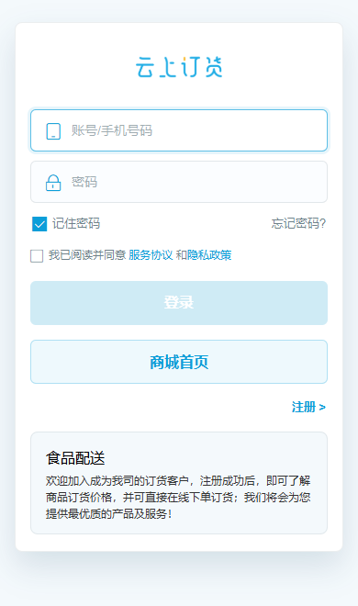
图3：历史登录页示例。返回首页是导航入口，不是登录通过证明；是否成功以当前客户资料及原目标访问结果核对。
恢复过程中可能直接回到原商品，也可能回到商城首页。首页正确时用原编号找商品，或从确认归属的原分享重新进入；登录后仍打不开旧目标，记录这一差异，由企业核商品和入口。不要把“登录成功”写成所有旧卡片都已恢复，也不要为回到旧页面重新生成一笔订单。
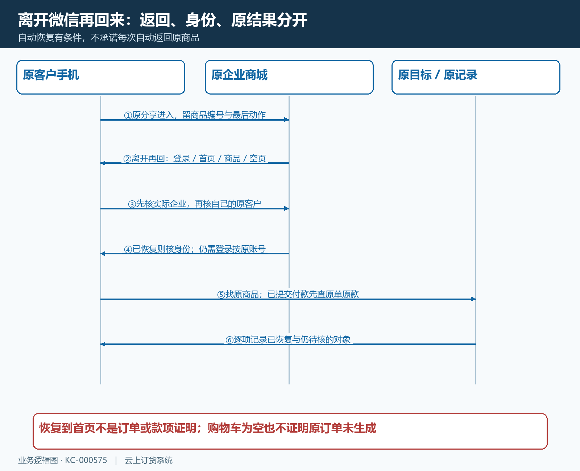
图4：返回首页、恢复身份与查原业务是不同节点。自动恢复可用时直接核验，仍需登录时按自己的原账号处理，不承诺每次自动返回原商品。

清单恢复与订单回查分开，先查已经提交的业务
仅浏览或加入购物车后中断，应恢复原客户并打开实际购物车，逐项核商品、规格、单位和数量。原清单还在，不代表当前价格和可售条件未变化；清单少了也不证明系统取消了任何订单。可根据原需求记录补齐未提交的项目，但要先明确中断前没有已经提交的对应业务，避免把旧需求再次全部加入生成重复采购。
点过提交后中断，先到原客户订单列表查最近订单，用时间、金额、商品和已经获得的单号核对。只看“待付款”一页查不到，不足以证明没生成：订单可能在其他状态或受筛选条件影响，应按当前页面的全部范围和筛选回查。若仍无法确认，交企业按原客户及提交时间核原业务，待结果明确后才决定是否继续提交；不以购物车为空、登录回首页或旧详情丢失作为重下单依据。
下图为独立历史订单例子：DH-20260912-0003，鲜整鸡1种共12件，合计216元、待付116元。它与前面的调和油商品不是同一笔交易，用于说明原订单的可核对字段。“再来一单”会进入另一轮采购，不是恢复这一笔原订单；差额的具体来源仍要查付款及抵用记录，不能仅用216减116断言已经在线支付100元。
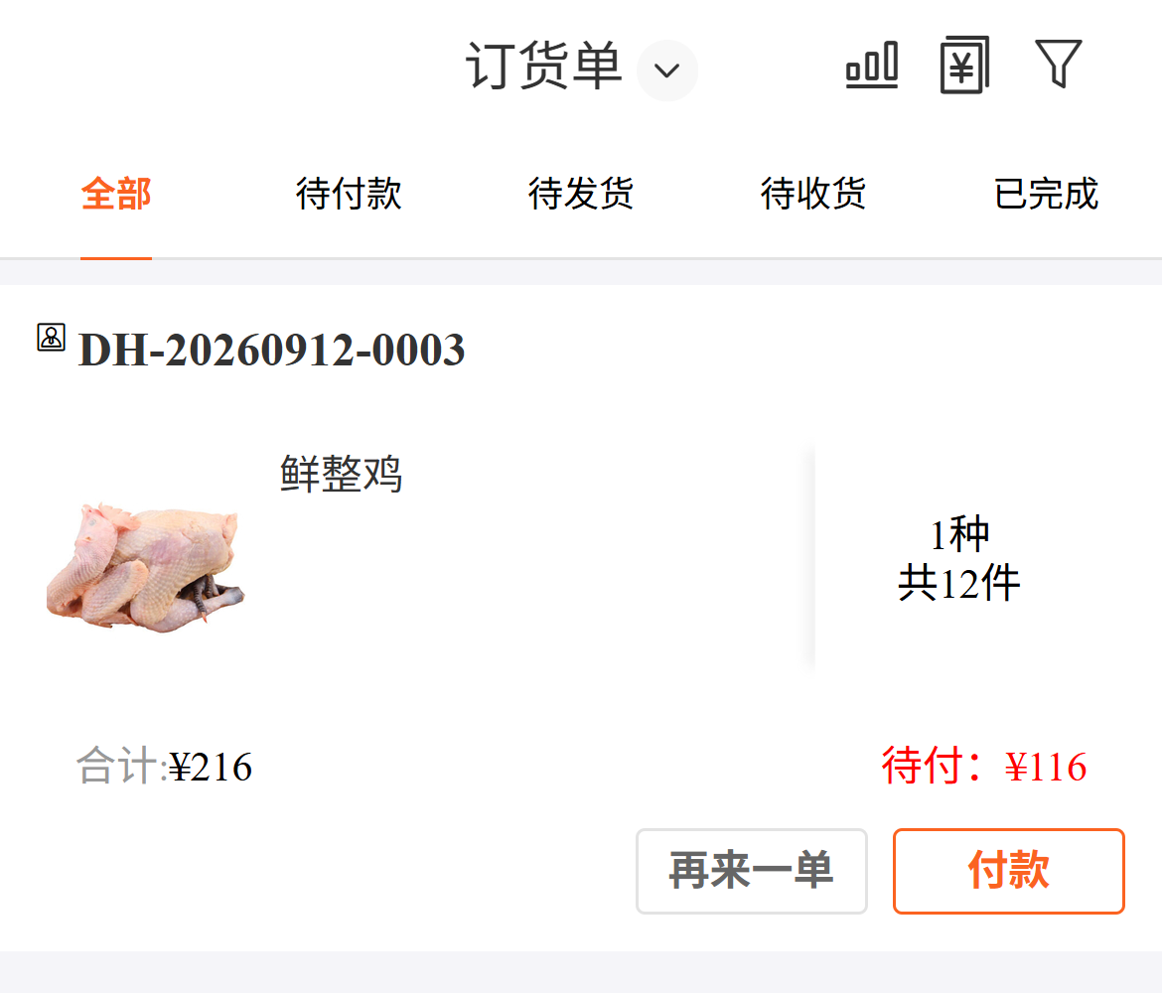
图5：原单号和商品金额用于定位已有交易。此订单画面与调和油是独立例子；查原结果后再决定后续动作，不能用“再来一单”覆盖原交易。
如果中断前已经确认付款，再查本次交易记录、原订单待付和企业对应款项；微信反馈或商城页面暂时缺失，都不支持立即再付。明确已扣或结果不明先停在原交易上，由企业核本次时间金额与资金去向。确认未扣款、原单仍有效且允许付款时，才按最新原单继续，不能换一个客户或新订单承接旧款。

按同一条返回路径复核，写明仍未恢复的对象
异常反馈写清从哪条分享进入、向哪家企业采购、自己的原客户、目标商品编号，以及切到微信前后所处页面。补充中断、返回和登录时间、手机系统及微信版本，原单或付款问题带脱敏单号和金额。保留卡片目标及实际提示，遮盖密码、验证码和完整联系方式，不发送含身份信息的完整登录跳转链接，不用截图中的敏感凭据帮助他人复现。
企业处理后，让同一客户从已确认入口重新走到需要的目标，再做一次浏览返回核验；不为验收额外提交订单或支付。分别记下企业是否正确、客户是否正确、原编号能否查看、清单条件是否明确，以及已有订单和资金查到什么结果。例如“原客户已恢复，原商品可查看，提交前那笔原单仍待企业确认”，表达的是可继续交接的具体进展；不能缩成“掉线修复，继续下单”。
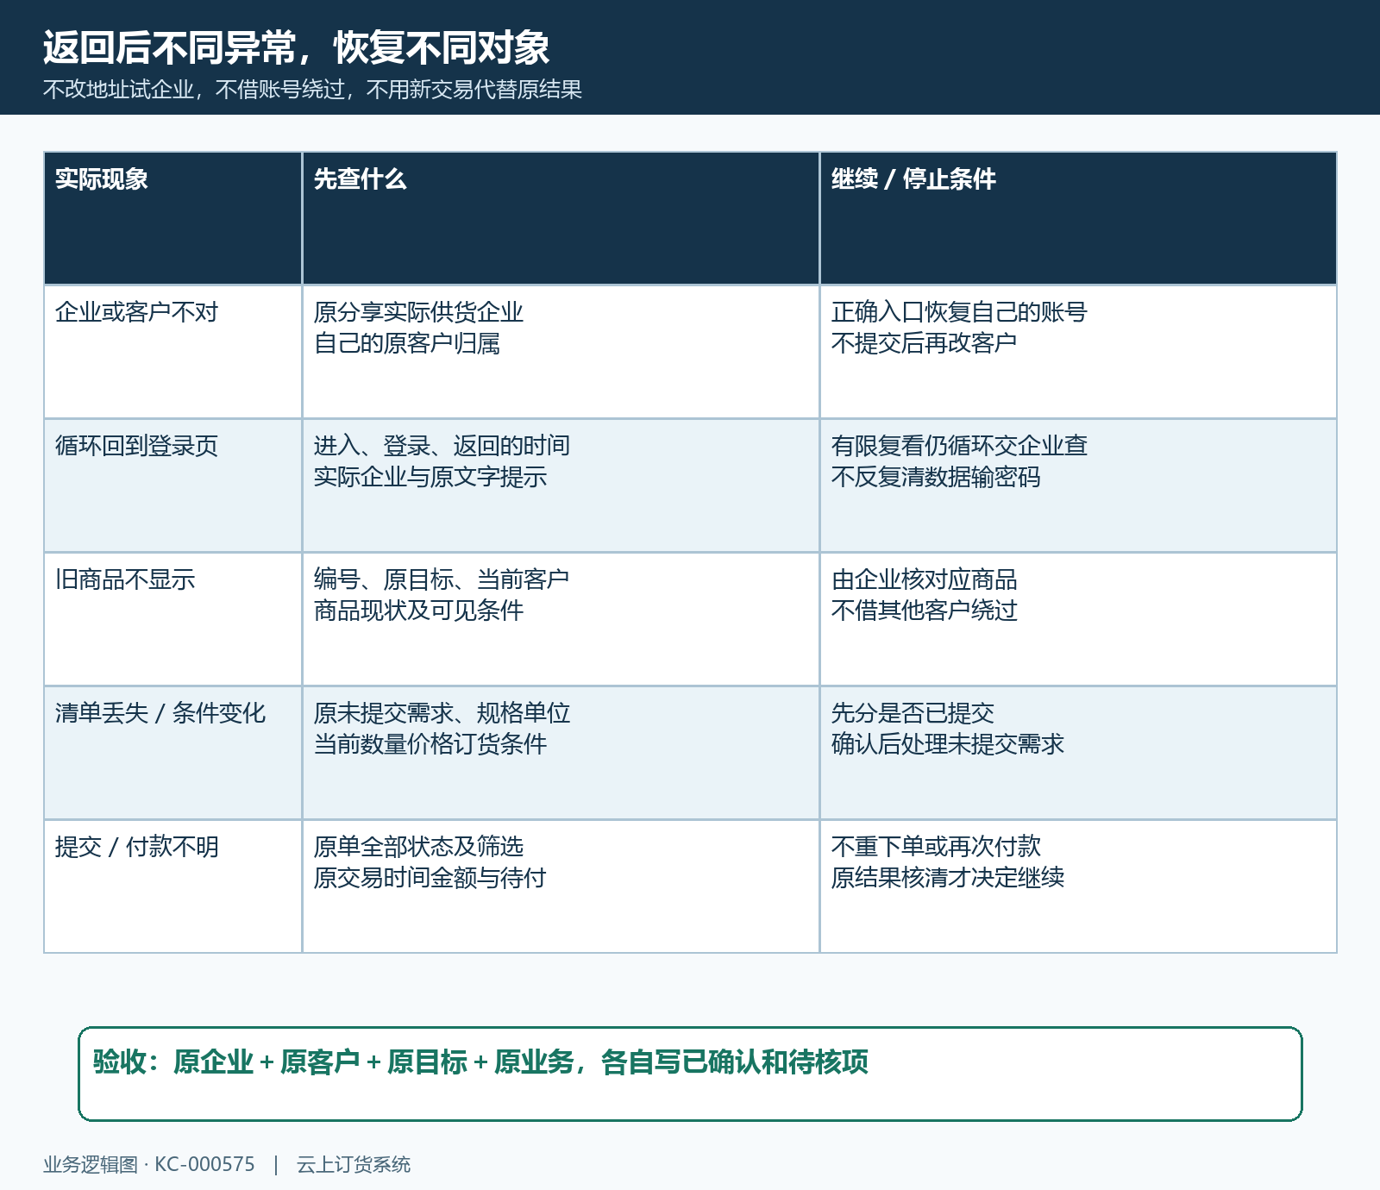
图6：按实际分支恢复相应对象，未确认项保留待核。微信仍可用、客户能登录和原交易已完成，各有不同的核对证据。

下一步学习
本篇完成后可继续学习：KC-000218、KC-000220、KC-000221、KC-000219。按上线学习路线顺序推进，遇到对应问题再回查。

